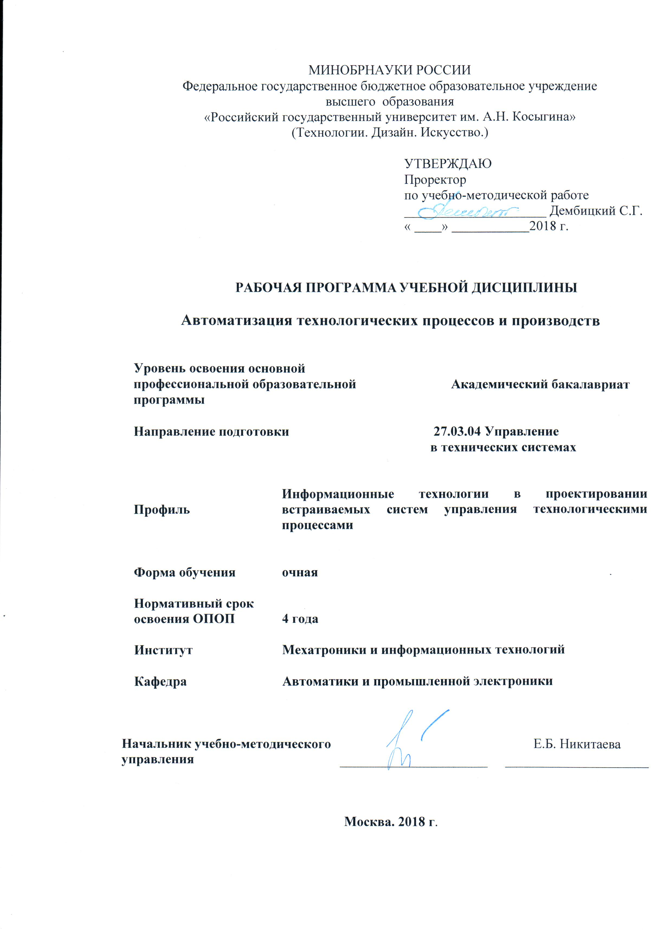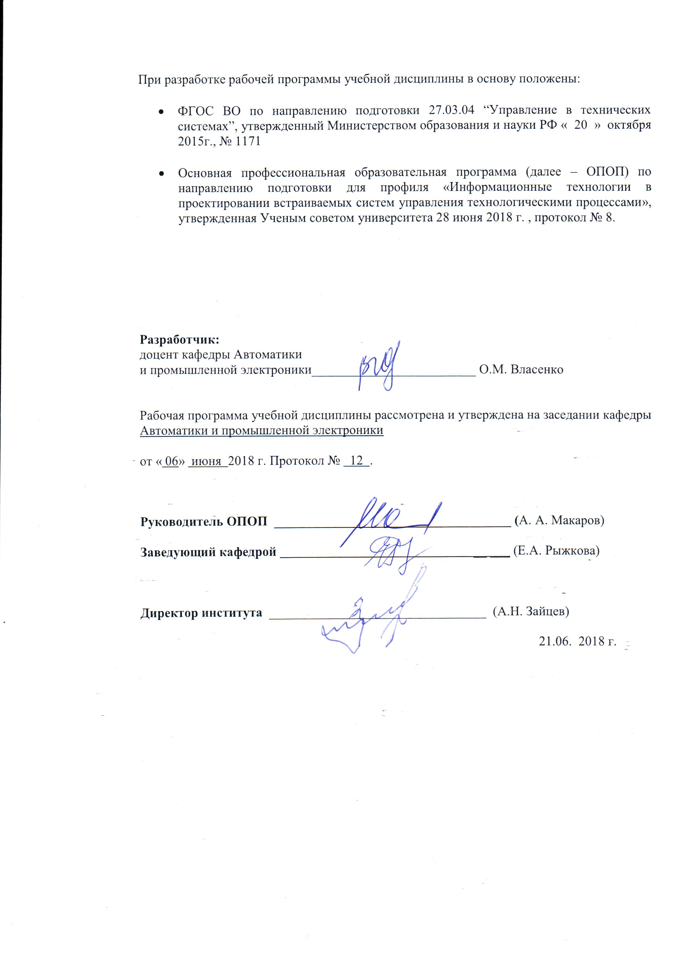

1 МЕСТО УЧЕБНОЙ ДИСЦИПЛИНЫ В СТРУКТУРЕ ОПОП

Дисциплина "Автоматизация технологических процессов и производств" включена в вариативную часть Блока I.

2. КОМПЕТЕНЦИИ ОБУЧАЮЩЕГОСЯ, ФОРМИРУЕМЫЕ В РАМКАХ ИЗУЧАЕМОЙ ДИСЦИПЛИНЫ
Таблица 1
Код компетенции | Формулировка  компетенций в соответствии с ФГОС ВО
ОПК-6 | способностью осуществлять поиск, хранение, обработку и анализ информации из различных источников и баз данных, представлять ее в требуемом формате с использованием информационных, компьютерных и сетевых технологий
ПК-1 | способностью выполнять эксперименты на действующих объектах по заданным методикам и обрабатывать результаты с применением современных информационных технологий и технических средств
ПК-2 | способностью проводить вычислительные эксперименты с использованием стандартных программных средств с целью получения математических моделей процессов и объектов автоматизации и управления
ПК-4 | готовностью участвовать в подготовке технико-экономического обоснования проектов создания систем и средств автоматизации и управления
ПК-9 | способностью проводить техническое оснащение рабочих мест и размещение технологического оборудования

3 СТРУКТУРА УЧЕБНОЙ ДИСЦИПЛИНЫ
3.1 Структура учебной дисциплины для обучающихся очной формы обучения
Таблица 2
Структура и объем дисциплины |  | Объем дисциплины по семестрам |  | Общая трудоемкость
 |  | № 7 | №8 | Общая трудоемкость
Объем дисциплины в зачетных единицах |  | 5 | 1 | 6
Объем дисциплины в часах |  | 180 | 36 | 216
Аудиторные занятия (всего) |  | 60
в том числе в часах: | Лекции (час) | 30 |  | 30
в том числе в часах: | Практические занятия (семинары) (час)
в том числе в часах: | Лабораторные работы (час) | 30 |  | 30
в том числе в часах: | Индивидуальные занятия (ИЗ)
Самостоятельная работа студента в семестре, час |  | 84 | 36 | 120
Самостоятельная работа студента в период промежуточной аттестации, час |  | 36 |  | 36
Форма промежуточной аттестации
 | Зачет (зач)
 | Дифференцированный зачет (диф.зач.)
 | Экзамен (экз.) | экзамен |  | экзамен

4 СОДЕРЖАНИЕ РАЗДЕЛОВ УЧЕБНОЙ ДИСЦИПЛИНЫ
Таблица 3
Наименование раздела учебной дисциплины | Лекции |  | Наименование практических занятий |  | Наименование лабораторных работ |  | Итого по учебному плану | Форма текущего и промежуточного контроля успеваемости  (оценочные средства)
Наименование раздела учебной дисциплины | Тематика  лекции | Трудоемкость, час | Тематика  практического  занятия | Трудоемкость, час | Тематика лабораторной работы | Трудоемкость, час | Итого по учебному плану
Семестр №7
Общие вопросы автоматизации технологических процессов | 1. Технологические процессы легкой и текстильной промышленности. Виды управления в технических системах. Архитектура автоматизированной системы. Общая методика автоматизации ТП. Идентификация модели ТОУ. | 4 |  |  | ЛР№1 Оценка динамических параметров объекта по экспериментальным данным | 4 | 8 |  | ЗЛР
Автоматизация тепловых и массообменных процессов | 2. Основные понятия теории теплообмена. Теплообменники для жидкости и газа. Прессы с обогревом. | 4 |  |  | ЛР№2 Изучение АСР температуры с типовыми законами регулирования | 4 | 8 |  | ЗЛР
Автоматизация тепловых и массообменных процессов | 3. Оборудование для производства полимерных материалов. | 4 |  |  | ЛР№3 Изучение релейной двухпозиционной АСР температуры | 4 | 8 |  | ЗЛР
Автоматизация тепловых и массообменных процессов | 4. Сушильные установки | 4 |  |  | ЛР№4 Введение в ICONICS GENESIS32. Работа с шаблонами в GraphWorX32 | 3 | 7 |  | ТСп
Автоматизация технологических процессов жидкостной обработки | 5. АСР концентрации и уровня раствора в реакторе-смесителе. Функциональная схема автоматизации участка дубления. Автоматизация ракельной установки в производстве искусственных кож. | 4 |  |  | ЛР№5 Создание экрана управления в GraphWorX32 | 4 | 8 |  | ТСп
Автоматизация технологических процессов жидкостной обработки | 6. Автоматизация системы водоподготовки с гидроаккумулятором. Автоматизация системы очистки сточных вод. | 4 |  |  | ЛР№6 Система организации данных DataWorX32 | 3 | 7 |  | ТСп
Системы промышленной автоматизации зданий | 7. Инженерные системы зданий. Задачи и функции систем автоматизации зданий. Автоматизация процессов вентиляции и кондиционирования зданий. | 3 |  |  | ЛР№7 Система управления тревогами и событиями AlarmWorX32 | 4 | 7 |  | ТСп
Системы промышленной автоматизации зданий | 8. Автоматизированный контроль и управление системами освещения зданий. Применение SCADA-систем в промышленной автоматизации зданий. | 3 |  |  | ЛР№8 Приложение для архивации и отображения текущих и исторических данных TrendWorX32 | 4 | 7 |  | ТСп
Всего: |  | 30 | Всего: |  | Всего: | 30 |  |  | Экзамен
Общая трудоемкость в часах |  |  |  |  |  |  | 60
5. САМОСТОЯТЕЛЬНАЯ РАБОТА ОБУЧАЮЩИХСЯ
Таблица 4
№ п/п | Наименование раздела учебной дисциплины | Содержание самостоятельной работы | Трудоемкость в часах
1 | 2 | 3 | 4
Семестр № 7
1 | Общие вопросы автоматизации технологических процессов | Подготовка к защите ЛР№1. Работа с литературными источниками и конспектом лекций. | 6
2 | Автоматизация тепловых и массообменных процессов | Подготовка к защите ЛР№2,3. Работа с литературными источниками и конспектом лекций. | 10
3 | Автоматизация технологических процессов жидкостной обработки | Подготовка к письменному тестированию. Работа с литературными источниками и конспектом лекций. | 18
4 | Системы промышленной автоматизации зданий |  | 18
1-4 | Все разделы | Подготовка к промежуточной аттестации – экзамену. Работа с литературными источниками и конспектом лекций. | 50
Всего часов в семестре по учебному плану |  |  | 84
Семестр № 8
5 | Автоматизация технологических процессов | Курсовая работа | 36
Всего часов в семестре по учебному плану |  |  | 36
Общий объем самостоятельной работы обучающегося |  |  | 120

6. ОЦЕНОЧНЫЕ СРЕДСТВА ДЛЯ ПРОВЕДЕНИЯ ТЕКУЩЕЙ И ПРОМЕЖУТОЧНОЙ АТТЕСТАЦИИ ПО ДИСЦИПЛИНЕ

6.1. Связь результатов освоения дисциплины с уровнем сформированности заявленных компетенций в рамках изучаемой дисциплины
Таблица 5
Код  компетенции | Уровни формируемых компетенций | Шкалы  оценивания  компетенций
ОПК-6 | Пороговый  Знать основные инструменты типовых графических редакторов  Уметь создавать чертежи в специализированной программе  Владеть базовыми навыками работы с компьютерной графикой | оценка 3
ОПК-6 | Повышенный  Знать основные методы получения и обработки информации из различных источников.  Уметь получать и обрабатывать информацию с помощью компьютерных технологий  Владеть основными приемами работы с современными программными средствами обработки информации | оценка 4
ОПК-6 | Высокий  Знать современные методы получения и обработки графической и текстовой информации с помощью компьютерных и сетевых технологий  Уметь получать и обрабатывать информацию с помощью современных программных средств  Владеть приемами работы в компьютерных графических редакторах, системах управления базами данных, методами представления обработанной информации в требуемых форматах | оценка 5
ПК-1  в | Пороговый  Знать приемы обработки и представления данных  Уметь обрабатывать экспериментальные данные по заданным методикам  Владеть навыками обработки экспериментальных данных с помощью специализированных программ | оценка 3
ПК-1  в | Повышенный  Знать методы обработки и представления экспериментальных данных  Уметь проводить идентификацию математических моделей объектов управления по экспериментальным данным  Владеть приемами обработки экспериментальной информации с применением компьютерных программ | оценка 4
ПК-1  в | Высокий  Знать методики проведения экспериментов на действующих объектах, методы обработки результатов экспериментов с применением современных информационных технологий.  Уметь получать и обрабатывать экспериментальную информацию с помощью современных программных средств  Владеть приемами получения экспериментальных данных на действующих объектах, методами обработки результатов экспериментов с применением современных информационных технологий и технических средств | оценка 5
ПК-2 | Пороговый  Знать основные принципы работы с программным обеспечением для проведения вычислительных экспериментов  Уметь использовать инструментальные средства для получения математических моделей  Владеть навыками работы в стандартных программах исследования систем управления | оценка 3
ПК-2 | Повышенный  Знать основные принципы и методы работы с программами для моделирования автоматизированной системы управления  Уметь использовать инструментальные программные средства в процессе разработки и математического моделирования системы управления  Владеть навыками работы с современными аппаратными и программными средствами исследования и проектирования СУ. | оценка 4
ПК-2 | Высокий  Знать методы проведения вычислительных экспериментов, методы получения математических моделей объектов и систем управления с применением современных информационных технологий.  Уметь проводить вычислительные эксперименты и получать математические модели объектов и систем управления с помощью современных программных средств  Владеть приемами математического моделирования процессов и объектов автоматизации с применением современных информационных технологий и технических средств | оценка 5
ПК-4 | Пороговый  Знать основные этапы технико-экономического расчета проектов систем автоматизации  Уметь собирать и обобщать данные для технико-экономического расчета систем автоматизации  Владеть методами технико-экономического расчета систем автоматизации | оценка 3
ПК-4 | Повышенный  Знать современные технические средства автоматизации, основных производителей  Уметь составить технико-экономического обоснование АСУ  Владеть навыками работы в специализированных программах для технико-экономического расчета проектов автоматизации | оценка 4
ПК-4 | Высокий  Знать методы основные этапы проведения и правила составления отчетной документации по технико-экономическому обоснованию проектов создания систем и средств автоматизации и управления  Уметь проводить технико-экономическому обоснование системы автоматизации и управления с помощью современных программных средств  Владеть приемами составления отчетной документации по технико-экономическому обоснованию проектов создания систем и средств автоматизации и управления | оценка 5
ПК-9 | Пороговый  Знать нормы и правила оснащения рабочих мест при автоматизации технологического процесса  Уметь применять стандартные пакеты прикладных программ для подбора технических средств автоматизации и размещения оборудования  Владеть навыками подбора технических средств автоматизации для систем управления технологическими процессами | оценка 3
ПК-9 | Повышенный  Знать основные принципы размещения технических средств автоматизации на технологическом оборудовании  Уметь работать в прикладных программах для подбора и размещения технических средств автоматизации на оборудовании.  Владеть навыками оснащения технологического процесса системой автоматизации | оценка 4
ПК-9 | Высокий  Знать основные нормы и правила, а также этапы технического оснащения рабочих мест и размещения технологического оборудования с учетом эргономических факторов и техники безопасности.  Уметь проводить техническое оснащение рабочих мест и размещать технологическое оборудование с учетом существующих норм и правил, а также обеспечения надежности и безопасности работы системы  Владеть навыками размещения технологическое оборудования и средств автоматизации на рабочих местах с учетом существующих норм и правил, с учетом эргономических факторов и техники безопасности | оценка 5
Результирующая оценка

6.2 Оценочные средства для студентов с ограниченными возможностями здоровья

Оценочные средства для лиц с ограниченными возможностями здоровья выбираются с учетом особенностей их психофизического развития, индивидуальных возможностей и состояния здоровья.
Таблица 6
Категории студентов | Виды оценочных средств | Форма контроля | Шкала оценивания
С нарушением слуха | Тесты, рефераты, контрольные вопросы | Преимущественно письменная проверка | В соответствии со шкалой оценивания, указанной в  Таблице 5
С нарушением зрения | Контрольные вопросы | Преимущественно устная проверка (индивидуально) | В соответствии со шкалой оценивания, указанной в  Таблице 5
С нарушением опорно- двигательного аппарата | Решение тестов, контрольные вопросы дистанционно. | Письменная проверка, организация контроля с использование информационно-коммуникационных технологий. | В соответствии со шкалой оценивания, указанной в  Таблице 5

7. ТИПОВЫЕ КОНТРОЛЬНЫЕ ЗАДАНИЯ И ДРУГИЕ МАТЕРИАЛЫ,
НЕОБХОДИМЫЕ ДЛЯ ОЦЕНКИ УРОВНЯ СФОРМИРОВАННОСТИ ЗАЯВЛЕННЫХ КОМПЕТЕНЦИЙ В РАМКАХ ИЗУЧАЕМОЙ ДИСЦИПЛИНЫ, ВКЛЮЧАЯ САМОСТОЯТЕЛЬНУЮ РАБОТУ ОБУЧАЮЩИХСЯ

Семестр №7
7.1 Для текущей аттестации

7.1.1. Вопросы для подготовки к защите лабораторной работы

ЛР №1 Оценка динамических параметров объекта по экспериментальным данным
- Что такое статическая характеристика объекта?
- Дайте определение постоянной времени объекта?
- Каково назначение и принцип действия автоматического моста?
ЛР№2 Изучение АСР температуры с типовыми законами регулирования
- Что такое автоматическая система регулирования?
- Запишите передаточную функцию и назовите параметры настройки ПИ-регулятора.
- Назовите основные показатели качества переходного процесса.
ЛР№3 Изучение релейной двухпозиционной АСР температуры
- Что такое сигнал рассогласования?
- Назовите основные элементы релейной АСР.
- Как влияют на параметры автоколебаний значения постоянной времени и времени запаздывания объекта?

7.1.2. Задания для письменного тестирования

Вопрос 1. С помощью какой Динамики в GraphWorX32 можно осуществить Загрузку экранной формы?
а) Указание и щелчок мыши
б) Значение параметра
в) Скрыть/блокировать
г) Положение/Движок

Вопрос 2. В распределенной системе промышленной автоматизации SCADA GENESIS32 является
а) ОРС сервером
б) ОРС клиентом
в) все ответы правильные
г) нет правильного ответа

Вопрос 3. Какой вид тревоги в AlarmWorX32 Server возникает, когда значение ОРС тега равно значению состояния тревоги (0 или 1)?
а) Предельные значения
б) Скорость изменения
в) Дискретное состояние
г) Триггер

7.2 Для промежуточной аттестации:
7.2.1 Перечень вопросов к устному экзамену

Билет №1
- Понятие об управлении. Основные элементы системы управления.
- Схема автоматизации и динамическая модель резиносмесителя

Билет №10
- Теплообменники для жидкости и газа. Типы теплообменников. Схемы движения теплоносителя в теплообменниках.
- Автоматизация участка дубления в производстве натуральной кожи.

Билет №16
- Схема автоматизации и динамическая модель каландра
- Интеллектуальная система управления зданием. Аппаратная база. Сети. Программное обеспечение.

Семестр №8
7.3 Для промежуточной аттестации

7.3.1 Примеры тем курсовых работ
- Автоматизация системы кондиционирования воздуха в помещении.
- Система автоматизации четырехвалкового каландра.
- Автоматизация раклевого наносного устройства в производстве искусственной кожи.
- Автоматизация сушильной установки для рулонного материала.
- Автоматизация вулканизационного пресса с электрообогревом.

8.МАТЕРИАЛЬНО-ТЕХНИЧЕСКОЕ ОБЕСПЕЧЕНИЕ ДИСЦИПЛИНЫ

Таблица 7
№ п/п | Наименование учебных аудиторий (лабораторий) и помещений для самостоятельной работы | Оснащенность учебных аудиторий и помещений для самостоятельной работы
1 | Аудитория №1806 - лаборатория для проведения занятий семинарского типа, групповых и индивидуальных консультаций, текущего контроля и промежуточной аттестации.  119071, г. Москва, ул. Малая Калужская, д.1 | Комплект учебной мебели, рабочее место преподавателя, доска меловая. Специализированное оборудование: стенд исследования сельми, стенд по реле, стенд магнитного усилителя, резонансный стабилизатор, стенды управления теплообъема, стенд усиления магнитной разности систем, стенд управления приготовления растворов.
2 | Аудитория №1801:  - учебная лаборатория-  для проведения занятий лекционного и семинарского типа, групповых и индивидуальных консультаций, текущего контроля и промежуточной аттестации;  - помещение для самостоятельной работы, в том числе, научно- исследовательской, подготовки курсовых и выпускных квалификационных работ (в свободное от учебных занятии и профилактических работ время). Адрес:  г. Москва, ул. Малая Калужская, д.1 | Шкафы, комплект учебной мебели, меловая доска, технические средства обучения, служащие для представления учебной информации: экран, проектор, 15 персональных компьютеров с подключением к сети «Интернет» и обеспечением доступа к электронным библиотекам и в электронную информационно-образовательную среду организации.
3 | Аудитория №1808 - дисплейный класс для проведения занятий лекционного и семинарского типа, групповых и индивидуальных консультаций, текущего контроля и промежуточной аттестации.  Адрес:  г. Москва, ул. Малая Калужская, д.1 | Комплект учебной мебели, меловая доска, технические средства обучения, служащие для представления учебной информации: экран, проектор, 8 персональных компьютеров.

9. УЧЕБНО-МЕТОДИЧЕСКОЕ И ИНФОРМАЦИОННОЕ ОБЕСПЕЧЕНИЕ УЧЕБНОЙ ДИСЦИПЛИНЫ
Таблица 8
№ п/п | Автор(ы) | Наименование издания | Вид издания (учебник, УП, МП и др.) | Издательство | Год издания | Адрес сайта ЭБС или электронного ресурса | Количество экземпляров в библиотеке Университета
1 | 2 | 3 | 4 | 5 | 6
9.1 Основная литература, в том числе электронные издания
1 | Власенко О.М., Иванов М.С. | Системы управления химико-технологическими процессами | Учебное пособие | – М.: РГУ им. А.Н. Косыгина, -104 с. | 2018
2 | Власенко О.М., Годунов М.В., Виниченко С.Н. | Автоматика. Сборник задач. | Учебное пособие | М.: РИО МГУДТ, – 88 с. | 2016 |  | 5
3 | Шишмарев В.Ю. | Автоматизация технологических процессов | Книга | М.: Академия. – 352 с. | 2009 |  | 1
4 | Кочеров А.В., Шелудько А.Г., | "Автоматизация технологических процессов и производств. Часть 1. Типовые задачи расчета объектов автоматизации" | Учебное пособие | М.: МГУДТ. -44с. | 2010 |  | 5
5 | Кочеров А.В., Шелудько А.Г., | "Автоматизация технологических процессов и производств. Часть 2. Примеры схем автоматизации типовых технологических процессов | Учебное пособие | М.: МГУДТ. – 72с. | 2010 |  | 5
6 | Денисенко В.В. | Компьютерное управление технологическим процессом, экспериментом, оборудованием | Учебник | - М.: Гор. линия-Телеком. – 606 с. | 2013 | http://znanium.com/catalog/product/443651
9.2 Дополнительная литература, в том числе электронные издания
1 | Семенов А.Д., Артамонов Д.В., Брюхачев А.В. | Идентификация объектов управления | Учебное пособие | Пенза: ПГУ. – 144 с | 2006 |  | 1
2 | Щагин В.А., Демкин В.И. | Основы автоматизации техпроцессов | Учебное пособие | М.: Высшее образование.-163с. | 2009 |  | 3
3 | Ившин В.П., Перухин М.Ю. | Современная автоматика в системах управления технологическими процессами | Учебное пособие | М.: НИЦ ИНФРА-М - 400 с | 2018 | http://znanium.com/catalog/product/923354
4 | Калиниченко А.В., Уваров Н.В., Дойников В.В. | Справочник инженера по контрольно-измерительным приборам в автоматике | Справочник | Вологда.: Инфра-Инжененрия, - 564 с | 2016 | http://znanium.com/catalog/product/554774
9.3 Методические материалы (указания, рекомендации по освоению дисциплины авторов РГУ им. А. Н. Косыгина)
1 | Рыжкова Е.А., Ермаков А.А., Годунов М.В. | Автоматизация технологических процессов и производств | Методические указания | - М.: МГУДТ. – 7 5 с. | 2015 |  | 5
2 | Рыжкова Е.А., Захаркина С.В., Власенко О.В., Макаров А.А. | Интегрированные системы проектирования и управления. Часть 2.Лабораторный практикум: | Учебное пособие. | – М., МГУДТ, – 110 с. | 2016. |  | 5

9.4 Информационное обеспечение учебного процесса
9.4.1. Ресурсы электронной библиотеки
- ЭБС Znanium.com» научно-издательского центра «Инфра-М» http://znanium.com/ (учебники и учебные пособия, монографии, сборники научных трудов, научная периодика, профильные журналы, справочники, энциклопедии);
Электронные издания «РГУ им. А.Н. Косыгина» на платформе ЭБС «Znanium.com» http://znanium.com/ (электронные ресурсы: монографии, учебные пособия, учебно-методическими материалы, выпущенными в Университете за последние 10 лет);
- ООО «ИВИС» https://dlib.eastview.com (электронные версии периодических изданий ООО «ИВИС»);
- Web of Science http://webofknowledge.com/ (обширная международная универсальная реферативная база данных);
- Scopus https://www.scopus.com (международная универсальная реферативная база данных, индексирующая более 21 тыс. наименований научно-технических, гуманитарных и медицинских журналов, материалов конференций примерно 5000 международных издательств);
- «SpringerNature» http://www.springernature.com/gp/librarians (международная издательская компания, специализирующаяся на издании академических журналов и книг по естественнонаучным направлениям);
- Научная электронная библиотека еLIBRARY.RU https://elibrary.ru (крупнейший российский информационный портал в области науки, технологии, медицины и образования);
- ООО «Национальная электронная библиотека» (НЭБ) http://нэб.рф/ (объединенные фонды публичных библиотек России федерального, регионального, муниципального уровня, библиотек научных и образовательных учреждений;
9.4.2 Профессиональные базы данных и информационно-справочные системы :
- http://www.scopus.com/ - реферативная база данных Scopus – международная универсальная реферативная база данных;
- http://elibrary.ru/defaultx.asp - крупнейший российский информационный портал электронных журналов и баз данных по всем отраслям наук;
- http://arxiv.org — база данных полнотекстовых электронных публикаций научных статей по физике, математике, информатике;
- http://www.garant.ru/ - Справочно-правовая система (СПС) «Гарант», комплексная правовая поддержка пользователей по законодательству Российской Федерации;
и т.д.
9.4.3 Лицензионное программное обеспечение:
Microsoft® Windows® XP Professional Russian Upgrade/Software Assurance Pack Academic OPEN No Level, артикул Е85-00638; № лицензия 18582213 от 30.12.2004 (бессрочная корпоративная академическая лицензия);
Kaspersky Endpoint Secunty для бизнеса - Стандартный Russian Edition, 250-499 Node 1 year Educational Renewal License; лицензия №17EO-171228-092222-983-1666 от 28.12.2017;
Adobe Acrobat Reader (свободно распространяемое).
MatLab Simulink MathWorks, unlimited №DVD10B
Лист регистрации изменений к РПД (РПП)

№ п/п | Содержание изменений | Номер протокола и дата заседания кафедры, по утверждению изменений
1 | Актуализация пунктов: 9.4.1 Ресурсы электронной библиотеки (Приложение 1) | № 8 от 18.02.2019 года
2. | Актуализация пункта 9.4.3 Лицензионное программное обеспечение (Приложение 2) | № 11 от 15.05.2019 года

Приложение 1
Номер и дата договора | Предмет договора | Ссылка на электронный ресурс | Срок действия договора
Договор № 106/19 от 29.01.2019 г. | О предоставлении доступа к ЭБС издательства «Лань» | http://www.e.lanbook.com/ | Действует до 29.01.2020 г.
Соглашение № 106/19 от 29.01.2019 г. | О предоставлении доступа к ЭБС издательства «Лань» (Коллекция "Балет. Танец. Хореография") | http://www.e.lanbook.com/ | Действует до 28.01.2020 г.
Договор № 222-П от 14.11.2018 г. | ООО «ИВИС» | http://dlib.eastview.com/ | Действует до 31.12.2019 г.
Дополнительное соглашение № 1 к договору № 3363 эбс от 30.10.2018 г. | О размещении электронных изданий «РГУ им. А.Н. Косыгина» на платформе ЭБС Znanium.com | http://znanium.com/ | Действует до 06.11.2019 г.
Договор № 3363 эбс от 30.10.2018 г. | О предоставлении доступа к ЭБС Znanium.com | http://znanium.com/ | Действует до 06.11.2019 г.
Договор № 242/18-КС от 15 октября 2018 г. | О предоставлении доступа к ЭБС издательства «ЮРАЙТ» | www.biblio-online.ru | Действует до 14.10.2019 г.
Договор 18-10-10153/18 от 06.12.2018 г. | О предоставлении гранта на продление доступа к БД Questel Orbit | https://www37.orbit.com/#PatentEasySearchPage | Действует до 31.12.2018 г.

Приложение 2
- Windows 10 Pro
- MS Office 2019
- PrototypingSketchUp: 3D modeling for everyone
- V-Ray для 3Ds Max
- NeuroSolutions
- Wolfram Mathematica
- Microsoft Visual Studio 2008
- CorelDRAW Graphics Suite 2018
- Mathcad
- Matlab+Simulink
- Adobe Creative Cloud 2018 all Apps (Photoshop, Lightroom, Illustrator, InDesign, XD, Premiere Pro, Acrobat Pro, Lightroom Classic, Bridge, Spark, Media Encoder, InCopy, Story Plus, Muse и др.)
- SolidWorks
- Rhinoceros
- Simplify 3D
- FontLаb VI Academic
- Multisim
- Pinnacle Studio 18 Ultimate
- КОМПАС-3d-V 18
- Project Expert 7 Standart
- Альт-Финансы
- Альт-Инвест
- Программа для подготовки тестов Indigo
- Диалог NIBELUNG

